Bank: IBAN: NL09 RABO 0316 7983 04  
 BIC: RABONL2U  
KvK: 40074707  
Aangesloten bij de K.N.W.U., Koninklijk erkend sinds 1973

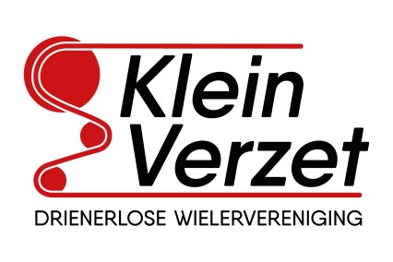

**D.W.V. Klein Verzet**

Secretariaat: Postbus 217  
 7500 AE Enschede  
penningmeester@kleinverzet.utwente.nl

**DECLARATIEFORMULIER**

Vul dit formulier duidelijk in. De betaalbewijzen dienen toegevoegd te worden **op de tweede pagina**, waarna dit formulier omgezet kan worden naar een PDF met als bestandsnaam : “jaar maand dag Declaratie Naam activiteit” en kan worden verstuurd naar [penningmeester@kleinverzet.utwente.nl](mailto:penningmeester@kleinverzet.utwente.nl) Als er gereden is met een eigen auto is er een kilometervergoeding van toepassing. Hierbij moet de kilometerstand van de auto voor en na de rit meegeleverd worden. Deze kan toegevoegd worden op **de tweede pagina.**

**Let op:** Als de betaalbewijzen los worden meegestuurd mag de penningmeester de declaratie weigeren.

|  |  |
| --- | --- |
| Naam: |  |
| Adres: |  |
| Woonplaats: |  |
| Bank- of gironummer: |  |

|  |  |  |  |  |
| --- | --- | --- | --- | --- |
| Kilometervergoeding | | | | |
| Beginafstand | Eindafstand | Gereden KM | Prijs per KM | Bedrag |
|  |  |  | 0.075 | € |

|  |  |  |
| --- | --- | --- |
| Omschrijving | Datum | Bedrag |
|  |  | € |
|  |  | € |
|  |  | € |
|  |  |  |
|  |  | € |
|  |  | € |
| Totaal | | € |

|  |  |
| --- | --- |
| Datum: |  |
|  |  |
|  |  |
| Handtekening: |  |

Bonnetjes - bankafschriften - bewijs van betalen op de achterzijde